Sinn und Zweck des Bausteins
Oftmals wird in T!M - Task !n Motion eine Entscheidung von mehreren Abteilungen oder Benutzern gefällt. Lehnt ein Entscheider ab ist egal, wie die anderen Entscheider entschieden haben und es wird abgelehnt.

Was benötige ich im Prozess an Aktivitäten und Gateways?
Aktivitäten und Gateways welche für die Implementierung benötigt werden:
- XOR (Anzahl abhängig von der Anzahl der Entscheider)

Was benötige ich an Actionhandlern?
Actionhandler welche für die Implementierung benötigt werden:
- SmartFormDecissionHandler

Smartform
In der Smartform benötigen wir für alle 3 Freigeber die Möglichkeit zum Freigeben oder Ablehnen.
<form>
Entscheider 1 <input type="radio" name="entscheider_eins" id="entscheider_eins_ja" value="ja"/> Ja <input type="radio" name="entscheider_eins" id="entscheider_eins_nein" value="nein"/> Nein
Entscheider 2 <input type="radio" name="entscheider_zwei" id="entscheider_zwei_ja" value="ja"/> Ja <input type="radio" name="entscheider_zwei" id="entscheider_zwei_nein" value="nein"/> Nein
Entscheider 3 <input type="radio" name="entscheider_drei" id="entscheider_drei_ja" value="ja"/> Ja <input type="radio" name="entscheider_drei" id="entscheider_drei_nein" value="nein"/> Nein
</form>

Einbindung
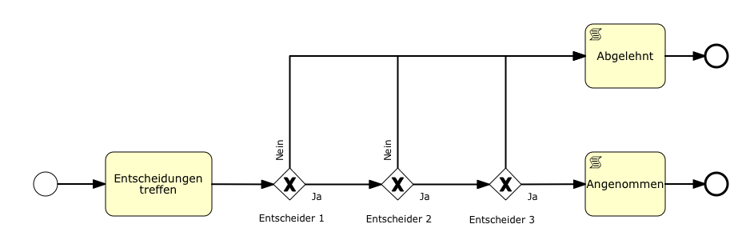

XOR´s
Auf den XOR Gateways muss ein SmartFormDecissionHandler hinterlegt werden, welcher auf die Freigabevariablen aus der Smartform zugreift.

